**Tìm hiểu, tính toán và đo độ méo hài tổng (THD)**

**Tổng độ méo hài (THD) là phép đo cho bạn biết mức độ méo của điện áp hoặc dòng điện là do sóng hài trong tín hiệu.**

Tổng độ méo hài (THD) là phép đo cho bạn biết mức độ méo của điện áp hoặc dòng điện là do sóng hài trong tín hiệu. THD là một khía cạnh quan trọng trong hệ thống âm thanh, thông tin liên lạc và hệ thống điện và thông thường, nhưng không phải lúc nào, phải ở mức thấp nhất có thể.

**Tần số hài của điện áp định kỳ hoặc dòng điện**

Sóng hài hoặc tần số hài của điện áp hoặc dòng điện tuần hoàn là các thành phần tần số trong tín hiệu ở bội số nguyên của tần số của tín hiệu chính. Đây là kết quả cơ bản mà [phân tích Fourier](https://www.allaboutcircuits.com/textbook/alternating-current/chpt-7/square-wave-signals/) của một tín hiệu tuần hoàn cho thấy. Méo hài là sự biến dạng của tín hiệu do các sóng hài này.

Điện áp hoặc dòng điện hoàn toàn là hình sin không có biến dạng hài vì nó là tín hiệu bao gồm một tần số duy nhất. Một điện áp hoặc dòng điện có chu kỳ nhưng không hoàn toàn là hình sin sẽ có các thành phần tần số cao hơn trong đó góp phần làm biến dạng hài của tín hiệu. Nói chung, một tín hiệu tuần hoàn càng ít giống sóng sin thì các thành phần sóng hài càng mạnh và nó sẽ có nhiều biến dạng hài hơn.

Vì vậy, một tín hiệu hình sin thuần túy không có biến dạng trong khi một sóng vuông, có tính tuần hoàn nhưng không có dạng hình sin, sẽ có rất nhiều biến dạng hài. Tất nhiên, trong thế giới thực, [điện áp](https://eepower.com/textbook/vol-i-foundations-power-design/chapter-3-power-ac-systems/ac-power-reactive-circuits) và dòng điện hình sin không hoàn toàn là hình sin; một số lượng méo hài sẽ có mặt. Hình 1 và 2 cung cấp các so sánh trực quan, trong miền thời gian và miền tần số, của điện áp hình sin và điện áp sóng vuông.

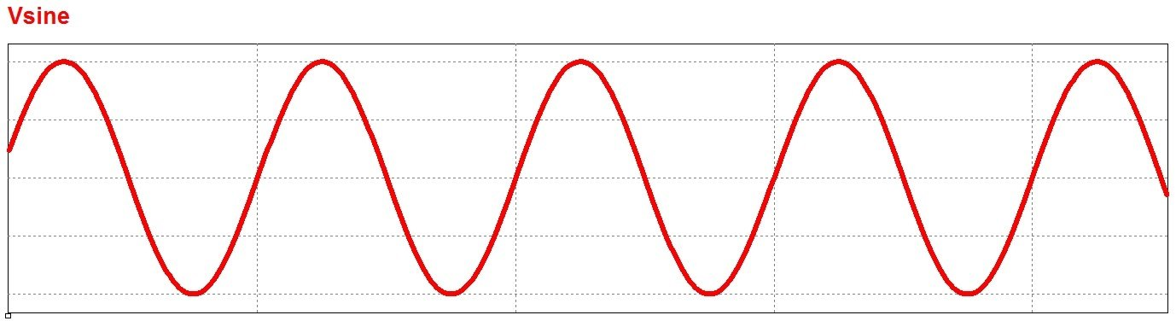

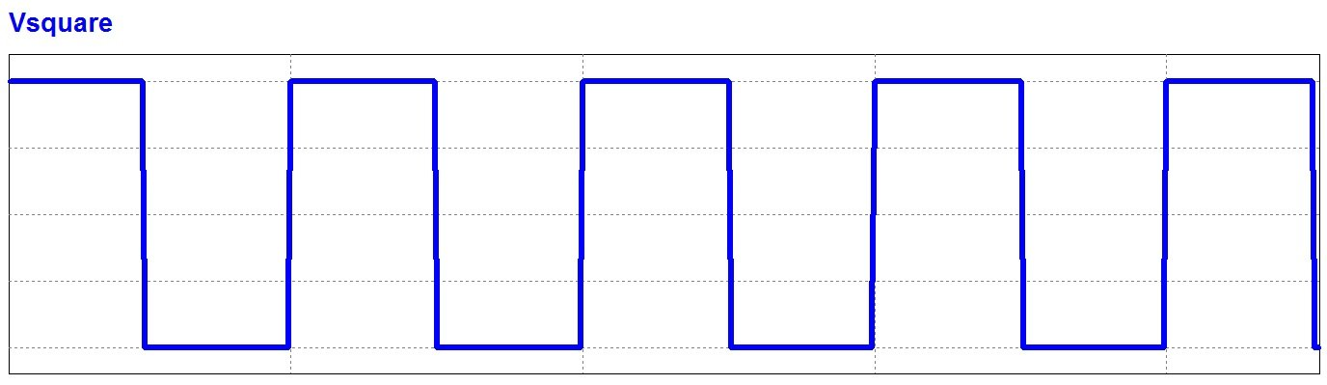

***Hình 1. Một điện áp hình sin và một điện áp sóng vuông trong miền thời gian.***

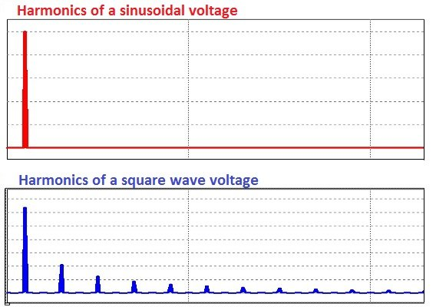

***Hình 2. Một điện áp hình sin và một điện áp sóng vuông trong miền tần số; chỉ có sóng vuông có cực đại ở tần số điều hòa.***

Có thể dễ dàng nhận thấy độ méo sóng khi xem xét các biểu diễn miền thời gian và miền tần số của sóng vuông, nhưng điều quan trọng nữa là có thể định lượng độ méo hài. Phần tiếp theo trình bày cách thực hiện điều đó với số liệu **tổng độ méo hài** .

**Tính tổng méo hài**

THD được định nghĩa là tỷ số của điện áp căn bậc 2 bình phương trung bình tương đương (RMS) của tất cả các tần số hài (từ sóng hài thứ 2 trở đi) trên điện áp RMS của tần số cơ bản (tần số cơ bản là tần số chính của tín hiệu, tức là tần số mà bạn sẽ xác định được nếu kiểm tra tín hiệu bằng máy hiện sóng). Phương trình 1 cho thấy định nghĩa toán học của THD (lưu ý rằng điện áp được sử dụng trong phương trình này, nhưng dòng điện có thể được sử dụng thay thế): 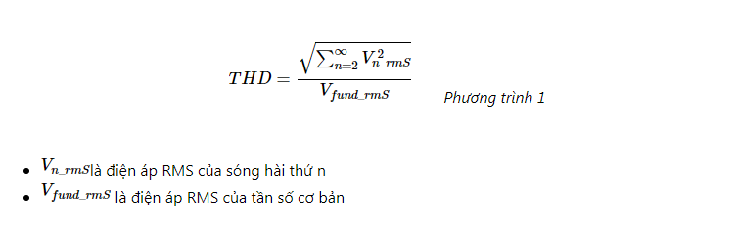

 Vì biên độ của sóng hài là cần thiết để tính THD, phân tích Fourier có thể được sử dụng để giúp xác định THD. Để thấy ứng dụng này của phân tích Fourier, hãy xem ví dụ đơn giản về sóng vuông chu kỳ nhiệm vụ 50%. Biểu diễn chuỗi Fourier của sóng vuông chu kỳ làm việc 50% như sau:



Và ở dạng mở rộng, đây là:

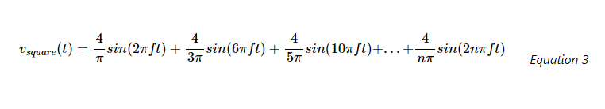

Dạng mở rộng rất hữu ích để xem xét vì nó làm nổi bật điện áp đỉnh (V pk ) của mỗi thành phần tần số và THD có thể được tính bằng cách xác định giá trị RMS (nghĩa là Vpk/√2) của mỗi thành phần tần số và thay tất cả chúng vào *Phương trình 1* :

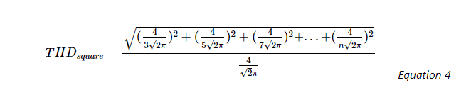 Phương trình này bắt đầu khó sử dụng, nhưng một điều cần lưu ý là mọi số hạng trong biểu thức thành phần đều có 4/√2π. Thành phần này có thể được tính thừa, và vì nó xuất hiện ở cả tử số và mẫu số, nên nó thực sự bị loại bỏ, để lại biểu thức cho THD của một sóng vuông như sau:

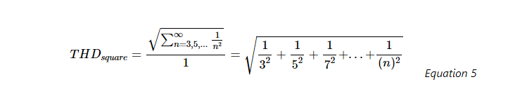

Để tính THD từ biểu thức này đòi hỏi một chút toán học phức tạp. Nếu tổng dưới căn bậc hai trong Công thức 5 bắt đầu ở n = 1, thì nó sẽ là một chuỗi hội tụ cộng đến π2/8.



 Sự khác biệt duy nhất giữa biểu thức trong Phương trình 6 và biểu thức trong phép tính THD của Phương trình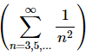 là giá trị Capture.PNG khi n là 1. Vì giá trị này là 1 nên tổng trong biểu thức THD có thể được viết lại thành:

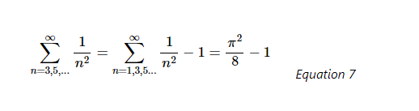

Cuối cùng, gắn lại phương trình này vào phương trình THD cho sóng vuông (Phương trình 5) sẽ cho:

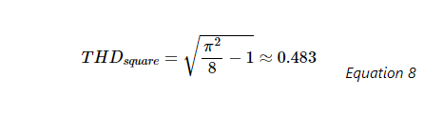

Giả định của tôi lúc đầu rằng một sóng vuông có nhiều biến dạng hài dựa trên việc kiểm tra trực quan sóng vuông trong miền thời gian và miền tần số. Các tính toán mà tôi vừa trải qua xác nhận giả định của tôi. Một sóng vuông thực sự có khoảng 48,3% tổng độ méo hài có nghĩa là RMS của sóng hài bằng khoảng 48,3% RMS của tần số cơ bản.

**Đo độ méo hài tổng**

Tính toán THD trên lý thuyết có thể là một bài tập tốt, nhưng nó có thể tốn rất nhiều công sức, và trong thực tế, bạn sẽ không nhận được một tín hiệu lý tưởng (ví dụ: một sóng vuông hoàn hảo). Do đó, kết quả của các phép tính này chỉ có thể đưa ra giá trị gần đúng cho THD mà bạn có thể nhận được cho một loại tín hiệu nhất định. Trong thực tế, THD phải được đo để có được giá trị RMS của tần số cơ bản và tất cả các hài. Phép đo này có thể được thực hiện theo một số cách.

Trong phương pháp đầu tiên, các bộ lọc có thể được sử dụng để chia tín hiệu thành hai phần: tín hiệu có tất cả các sóng hài được lọc bỏ chỉ để lại tần số cơ bản và tín hiệu có tần số cơ bản được lọc bỏ tất cả các sóng hài. Sau đó, giá trị RMS của mỗi phần trong số hai phần đó có thể được đo và tính THD:

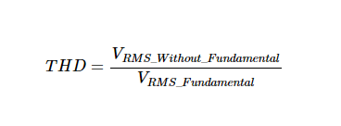

Ưu điểm của phương pháp này là dễ dàng thực hiện các phép đo này. Nhược điểm là tiếng ồn cũng sẽ được bao gồm trong phép đo, vì vậy bạn thực sự nhận được phép đo THD cộng với tiếng ồn (mặc dù trong hệ thống âm thanh THD + tiếng ồn thực sự cũng là một phép đo quan trọng).

Phương pháp thứ hai để đo THD là đo biên độ của tần số cơ bản và từng sóng hài, sau đó sử dụng các phép đo đó để tính THD bằng *Công thức 1* . Có thể dễ dàng thực hiện phép đo này bằng máy phân tích phổ hoặc máy phân tích THD sẽ tự động thực hiện *Phương trình 1* . Một kỹ thuật đo lường thay thế là thu thập dữ liệu điện áp hoặc dòng điện và sau đó thực hiện phép biến đổi Fourier trên dữ liệu thu thập được. Ví dụ dưới đây phác thảo cách sử dụng phương pháp thứ hai này.

**Ví dụ về đo lường THD**

Sơ đồ khối ví dụ trong hình 3 cho thấy một sóng sin 1 kHz đi qua một bộ khuếch đại để tạo ra một sóng sin 1kHz mới có một số biến dạng chéo. Sóng mới này được đưa vào một máy phân tích phổ để hiển thị dạng đồ họa về biên độ của một số sóng hài.

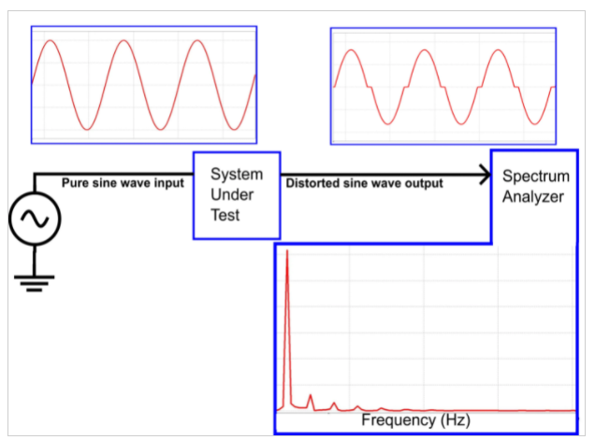

**Hình 3. Một hệ thống đưa sự biến dạng chéo thành tín hiệu.**

Phóng to phổ tần số của đầu ra sóng sin bị méo, chúng ta có thể thấy các biên độ ở một số tần số hài:

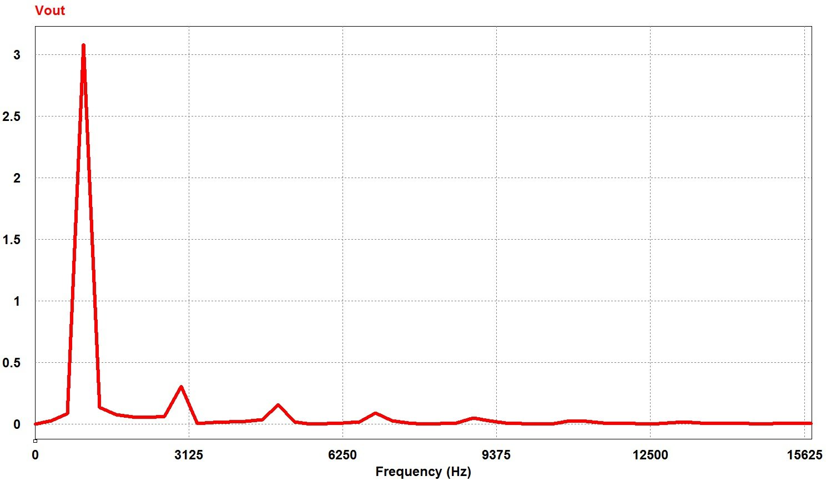

**Hình 4. Phổ tần số của điện áp hình sin có biến dạng chéo.**

Từ phổ tần số này, tôi đo thủ công biên độ của từng tần số hài và ghi lại dữ liệu trong bảng dưới đây:

|  |  |
| --- | --- |
| Biên độ hài của sóng hình sin méo mó | |
| Harmonic | Biên độ |
| 1 | 3.08V |
| 3 | 0,308V |
| 5 | 0,159V |
| 7 | 0,090V |
| 9 | 0,0487V |
| 11 | 0,0253V |
| 13 | 0,0164V |
| 15 | 0,010V |

Biên độ của sóng hài số chẵn và sóng hài trên số 15 gần bằng 0, vì vậy tôi đã không đưa chúng vào tính toán của mình.

Các biên độ đo được được gắn vào phương trình THD:

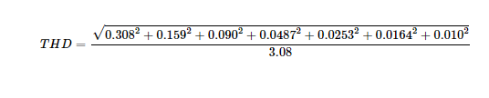

(lưu ý rằng tôi có thể sử dụng biên độ điện áp thay vì điện áp RMS Capture.PNGvà kể từ khi xảy ra chia√2 trong tất cả các điều kiện, nó có thể được tính và hủy bỏ).

Tính toán này cho THD là 0,118 hoặc 11,8%.

Tất nhiên, một máy phân tích THD sẽ tự động hóa quá trình tính THD từ các biên độ của sóng hài. Sử dụng máy phân tích THD cho tín hiệu này cho giá trị 11,9%, xác nhận độ chính xác của phương pháp thủ công mà tôi vừa trải qua.

**Tầm quan trọng của THD trong hệ thống**

Bài viết này đã cung cấp một số thông tin cơ bản về THD và cách xác định nó, cả về mặt lý thuyết và trong một hệ thống thực (mô phỏng). Nhưng nó chưa thảo luận về các loại hệ thống mà THD là một phép đo quan trọng.

THD quan trọng trong một số loại hệ thống, bao gồm cả hệ thống điện, trong đó THD thấp có nghĩa là [hệ số công suất](https://eepower.com/textbook/vol-i-foundations-power-design/chapter-3-power-ac-systems/power-triangle-and-power-factor) cao hơn , dòng điện đỉnh thấp hơn và hiệu suất cao hơn; hệ thống âm thanh, trong đó THD thấp có nghĩa là tín hiệu âm thanh được tái tạo trung thực hơn so với bản ghi gốc; và hệ thống truyền thông, trong đó THD thấp có nghĩa là ít bị nhiễu với các thiết bị khác và công suất truyền cao hơn cho tín hiệu quan tâm.